Урок: Вывод формулы суммы n - первых членов геометрической прогрессии.
Цели:
- вывести формулу суммы членов конечной геометрической прогрессии;
- выработать навыки нахождения суммы членов конечной геометрической прогрессии, используя задачи с необычными сюжетами,
- показать применение алгебры в практической жизни,
- развивать интерес к истории Отечества на материале урока,
- воспитание нравственного отношения человека к человеку.
Оформление доски: девиз урока "Творческим считается любое действие, которое : вызывает удивление" (Дж. Брунер).
Ход урока
1. Орг. момент: В декабре этого года исполнилось 131 год со дня рождения великого популяризатора науки Я.И. Перельмана, с задачами которого мы уже с вами знакомы. Они необычны, интересны, поучительны Презентация
2. Устная работа
1. Решите задачи:
В жаркий день
В жаркий день 6 косцов выпили бочонок кваса за 8 часов. Нужно узнать, сколько косцов за 3 часа выпьют такой те бочонок кваса.
Бочонок
Один человек выпивает бочонок кваса за 14 дней, а вместе с женой выпивает такой же бочонок кваса за 10 дней. Нужно узнать, за сколько дней жена одна выпивает такой же бочонок кваса.

2. Вам предлагается карточка, в которой вы вместе с соседом по парте должны «найти пару», соединив их стрелкой.

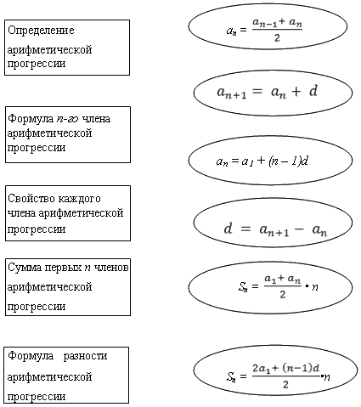

3. Объяснение нового материала:
Учитель: Однажды незнакомец постучал в окно к богатому купцу и предложил такую сделку: "Я буду ежедневно в течение 30 дней приносить тебе по 100 000 руб. А ты мне в первый день за 100 000 руб. дашь 1 копейку, а во второй день за 100 000 руб.- 2 копейки, и так каждый день будешь увеличивать предыдущее число денег в два раза. Если тебе выгодна сделка, то с завтрашнего дня начнем".
Купец обрадовался такой удаче. Он подсчитал, что за 30 дней получит от незнакомца
3 000 000 руб. На следующий день пошли к нотариусу и узаконили сделку.
Вопрос: Кто в этой сделке проиграл: купец или незнакомец?
Учащиеся предлагают записать геометрическую прогрессию и найти сумму 30-ти первых ее членов.
(b_{n}): 1, 2, 4, 8, 16, 32, 64, 128, 256, 512, :,где b₁= 1, g = 2, n = 30.
Вопрос: Можно ли решить эту задачу более рациональным способом?
Ответ учащегося: Да, если будем знать формулу суммы членов конечной геометрической прогрессии.
Объявляется тема урока и его цели.
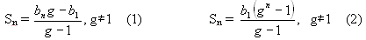
Учитель: вернемся к нашей задаче
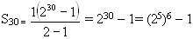= 1073741823 (коп.) = 10 737 418,23 (руб.).
Ответ очевиден.
4. Закрепление изученного материала на задачах из "Занимательной алгебры"
Я.И. Перельмана.
Задача: "Покупка лошади"
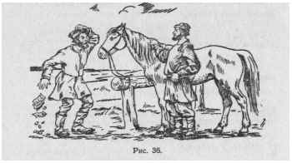
В старинной арифметике Магницкого мы находим следующую забавную задачу, которую привожу здесь, не сохраняя языка подлинника:
Некто продал лошадь за 156 руб. Но покупатель, приобретя лошадь, раздумал ее покупать и возвратил продавцу, говоря:
- Нет мне расчета, покупать за эту цену лошадь, которая таких денег не стоит.
Тогда продавец предложил другие условия:
- Если по - твоему цена лошади высока, то купи только ее подковные гвозди, лошадь же получишь тогда в придачу бесплатно. Гвоздей в каждой подкове 6. За первый гвоздь дай мне всего 0,25 коп., за второй - 0,5 коп., за третий - 1 коп. и т.д.
Покупатель, соблазненный низкой ценой и желая даром получить лошадь, принял условия продавца, рассчитывая, что за гвозди придется уплатить не более 10 руб.
На сколько покупатель проторговался?
Решение: рассмотрим геометрическую прогрессию b_{n}, где b₁= 0,25 , g= 2, n = 24. Воспользуемся формулой нахождения суммы n первых членов геометрической прогрессии
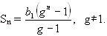
Сумма эта равна
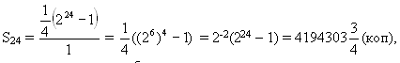т.е. около 42 тыс. руб.
При таких условиях не обидно дать и лошадь в придачу.
Задача: "Вознаграждение воина"
Из другого старинного русского учебника математики, носящего пространное заглавие:
"Полный курс чистой математики, сочиненный Артиллерии Штык - Юнкером и Математики партикулярным Учителем Ефимом Войтяховским в пользу в пользу и употребление юношества и упражняющихся в Математике" (1795), заимствую следующую задачу:
"Служившему воину дано вознаграждение за первую рану 1 копейка, за другую - 2 копейки, за третью - 4 копейки и т.д. По исчислению нашлось, что воин получил всего вознаграждения 655 руб. 35 коп. Спрашивается число его ран".
Решение:
Рассмотрим геометрическую прогрессию (b_{n}): 1, 2, 4, :, где b₁= 1, g= 2, Sn = 65535
Воспользуемся формулой нахождения суммы n первых членов геометрической прогрессии
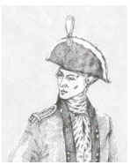
Составим уравнение
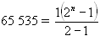
65 535 = 2^{х} - 1
х = 16
При столь великодушной системе вознаграждения воин должен получить 16 ран и остаться при этом в живых, чтобы удостоиться награды в 655 руб. 35 коп.

Известна задача-легенда, которая относится к началу нашей эры (встречается у ал-Беруни):
"Индийский царь Шерам позвал к себе изобретателя шахматной игры, своего подданного Сету, чтобы наградить его за остроумную выдумку. Сета издеваясь над царем, потребовал за первую клетку шахматной доски 1 пшеничное зерно, за вторую - 2 зерна, за третью - 4 зерна и т.д."
Сначала царь обрадовался, такому "скромному" желанию Сеты, но потом оказалось, что такое количество зерен пшеницы можно собрать лишь с урожая планеты, поверхность которой в 2000 раз больше всей поверхности Земли, т.к. их количество равно 18 446 744 073 709 551 615. А для их хранения потребуется амбар, с размерами: высота 4 м, ширина 10м, длина 30 000 000 км - вдвое больше, чем расстояние от Земли до Солнца.
Решите задачу. "В доме было 7 кошек.
Каждая кошка съедает 7 мышей.
Каждая мышь съедает 7 колосьев.
Каждый колос дает 7 растений.
На каждом растении вырастает 7 мер зерна.
Сколько всех вместе?".
Найдите ответ к этой задаче. Ответ: 19607.

6. Итог урока: Выставление оценок
7. Домашнее задание: п. _______№________________

